دانشجویان در زمان انتخاب واحد به نکات زیر توجه فرمایید وسپس انتخاب واحد نمایید.

(بعد از انتخاب واحد حتما از طریق گزارش 77 فرم تبیث انتخاب واحد را دریافت نمایید.)
نکاتی که دانشجویان کارشناسی نا پیوسته ورودی 94و95 آموزش ابتدایی باید مدنظر داشته باشند.
- برنامه کلاسی را به دقت مطالعه کنید.
- تاریخ انتخاب واحددانشجویان ورودی 94و95 روز پنجشنبه 21/11/1395 وحذف واضافه 1/12/1395 لغایت 05/12/1395 می باشد.
- انتخاب واحد راحتما شخصا در زمان مقرر انجام دهید در غیر اینصورت عواقب ناشی از آن با دانشجو خواهد بود.
- مسئولیت انتخاب واحد در گروههای مختلف ومشکلات ناشی از آن به عهده دانشجو خواهد بود.
- دانشجویان برای انتخاب واحد بعد از ورود به میزکار شخصی ازمسیر ثبت نام اصلی انتخاب واحد راانجام دهید.
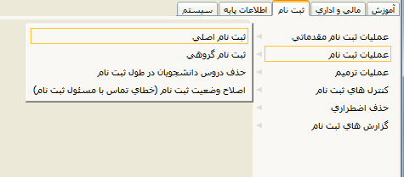
آموزش

